Российская Федерация
Администрация города Канска
Красноярского края
ПОСТАНОВЛЕНИЕ

06.06.2019 г. |  | № | 510

О подготовке и проведении мероприятия,
посвященного Дню России и Празднику танца

В соответствии с распоряжением администрации города Канска от 10.10.2018 года № 547 «Об утверждении перечня культурно-массовых мероприятий, проводимых в 2019 году в рамках исполнения муниципального задания ГДК г. Канска», с пунктами 7, 8 календарного плана культурно-массовых мероприятий на 2019 год, утвержденного Приказом Отдела культуры администрации г. Канска от 09.01.2019 № 01-ОД «Об утверждении календарного плана культурно-массовых мероприятий на 2019 год», руководствуясь статьями 30, 35 Устава города Канска, ПОСТАНОВЛЯЮ:
- Отделу культуры администрации г. Канска (И.В. Леонтьева), ГДК г. Канска (Е.А. Лычковская) организовать и ё общегородские мероприятия 12 июня 2019 года на площади им. Н.И. Коростелева: праздничный концерт, посвященный Дню России «Расцветай, моя Россия» и Праздник танца.
- Утвердить состав рабочей группы по подготовке и проведению мероприятия, посвященного Дню России и Празднику танца в 2019 году (Приложение № 1).
- Утвердить программу мероприятий (Приложение № 2).
- Утвердить план организационных мероприятий по подготовке и проведению концерта, посвященного Дню России «Расцветай, моя Россия» 12 июня 2019 года в 13:00 часов и Праздника танца 12 июня 2019 года в 14:00 часов (Приложение № 3).
- Утвердить схему расположения торговых точек, игровых и танцевальных площадок на площади им. Н.И. Коростелева 12 июня 2019 года (Приложение № 4).
- Начальнику Отдела культуры администрации г. Канска (И.В. Леонтьева) уведомить:
- МО МВД России «Канский» (Н.В. Банин) о проведении мероприятий, рекомендовать обеспечить охрану правопорядка в местах проведения мероприятий;
- Отдел г. Канска управления ФСБ России по Красноярскому краю (И.Н. Тимков) о проведении мероприятий;
- КГБУЗ «Канская межрайонная больница» (Кудрявцев А.В.) о проведении мероприятий.
7. Рекомендовать МУП «Канский Электросетьсбыт» (М.Ю. Лифанский) обеспечить подключение электроэнергии во время проведения мероприятий.
8. Финансовые расходы, связанные с проведением мероприятий, несет ГДК г. Канска (Е.А. Лычковская).
9. МКУ «ФУ г. Канска» (Н.А. Тихомирова) обеспечить своевременное финансирование мероприятий в соответствии с утвержденной сметой расходов на их проведение.
10. Отделу экономического развития и муниципального заказа администрации г. Канска (С.В. Юшина) организовать работу торговых точек на площади имени Н.И. Коростелева в период проведения мероприятий 12 июня 2019 года.
11. Ведущему специалисту Отдела культуры администрации г. Канска (Н.А. Велищенко) разместить данное постановление на официальном сайте муниципального образования город Канск в сети Интернет, опубликовать в газете «Канский вестник».
12. Контроль за исполнением настоящего постановления возложить на первого заместителя главы города по вопросам жизнеобеспечения (П.Н. Иванец), заместителя главы города по экономике и финансам (Н.В. Кадач), заместителя главы города по социальной политике (Н.И. Князева) в пределах компетенции.
13. Постановление вступает в силу со дня подписания.

Глава города Канска А.М. Береснев

Приложение № 1 к постановлению администрации г. Канска
от 06.06.2019 № 510

Состав рабочей группы по подготовке, организации
общегородского мероприятия, посвященного Дню России и Празднику танца

Князева  Наталья Ивановна | заместитель главы города Канска по социальной политике, руководитель рабочей группы
Дементьева  Ольга Николаевна | специалист 1 категории Отдела культуры администрации г. Канска, секретарь рабочей группы
Члены рабочей группы:
Андреева  Наталья Ильинична | художественный руководитель хореографического ансамбля «Радуга» (по согласованию)
Банин  Николай Викторович | начальник МО МВД России «Канский»  (по согласованию)
Велищенко  Наталья Андреевна | ведущий специалист Отдела культуры администрации г. Канска
Ворониченко  Наталия Николаевна | художественный руководитель хореографического ансамбля «Златица» (по согласованию)
Зверева  Лилия Валерьевна | режиссер-постановщик ГДК г. Канска (по согласованию)
Кузьмич  Анастасия Сергеевна | заведующий детским сектором ГДК г. Канска
Леонтьева  Ирина Владимировна | начальник Отдела культуры администрации г. Канска
Лычковская  Елена Алексеевна | директор МБУК «ГДК г. Канска» (по согласованию)
Миронова  Галина Ивановна | директор МБУДО «ДШИ №1» г. Канска  (по согласованию)
Назарова  Надежда Георгиевна | директор МБУ ДО ДДТ (по согласованию)
Орлов  Владимир Иванович | начальник МКУ «Управление по делам ГО и ЧС администрации г. Канска» (по согласованию)
Рыбакова  Яна Александровна | исполняющий обязанности директора МКУ «Служба заказчика» (по согласованию)
Серезитинов  Юрий Анатольевич | начальник Отдела физической культуры, спорта и молодежной политики администрации г. Канска
Шапина  Людмила Николаевна | главный специалист Отдела культуры администрации г. Канска
Юшина  Светлана Витальевна | начальник отдела экономического развития и муниципального заказа администрации г. Канска
Заместитель главы города
по социальной политике Н.И. Князева
Приложение № 2 к постановлению администрации г. Канска
от 06.06.2019 № 510

Программа праздничных мероприятий, посвященных Дню России
и Празднику танца на площади им. Н.И. Коростелева 12 июня 2019 года.

№ п/п | Наименование мероприятия | Дата и время проведения | Ответственные
1 | Концерт, посвященный Дню России «Расцветай, моя Россия» | 13:00-14:00 | ГДК г. Канска  (Е.А. Лычковская)
 | Вручение премии Главы города Канска юным талантам |  | УО администрации г. Канска  (Т.Ю. Шопенкова)
МО МВД России «Канский»
(Н.В. Банин)

 | Торжественное вручение паспортов
2 | Флеш-моб, посвященный 85-летию Красноярского края | 14:00-14:10 | МБОУ ДО ДДТ  (Н.Г. Назарова)
3 | Концерт приглашенного коллектива | 14:10-15:40 | ГДК г. Канска  (Е.А. Лычковская)
4 | Танцевальный флэш моб | 15:40  -15:50 | ГДК г. Канска  (Е.А. Лычковская)
5 | Работа танцевально-игровой площадки для детей младшего возраста (малая сцена со своим оборудованием ) | 14:00-15:30 | МБОУ ДО ДДТ  (Н.Г. Назарова)
6 | Мастер-класс по бальным танцам | 15:30-18:30 | ГДК г. Канска  (Е.А. Лычковская)
7 | Пролог «Танец без границ» | 15:50-  16:00 | ГДК г. Канска  (Е.А. Лычковская)
8 | Концерт младших групп хореографических ансамблей | 16:00-  17:30 | ГДК г. Канска  (Е.А. Лычковская)
9 | Концерт средних и старших групп хореографических коллективов | 17:30-19:30 | ГДК г. Канска  (Е.А. Лычковская),  МБОУ ДО ДДТ  (Н.Г. Назарова)
10 | Интерактивная площадка «Танцуют ВСЕ» | 15:30-18:30 | ДК «Строитель»  (Е.А. Лычковская)
11 | Работа площадок фитнес центров города. | 15:30-18:00 | Фитнес-клуб «Ассоль»  (М.Г. Арсентьева), центр «Мир Йоги»  (И. Г. Андрющенко),  «Восточный филиал» - филиал КГАУ «Центр спортивной подготовки»  (А.А. Адамцев).
12 | Площадка брейк-данса | 15:30-18:00 | МБУ «ММЦ» г. Канска  (М.Ю. Нашивочников)
13 | Танцевальная ретро площадка | 19:00-21:00 | ГДК г. Канска  (Е.А. Лычковская)
14 | Фотозона «Я танцую» | 15:30-18:00 | ГДК г. Канска  (Е.А. Лычковская)
Заместитель главы города
по социальной политике Н.И. Князева

Приложение № 3 к постановлению администрации г. Канска
от 06.06.2019 № 510

План организационных мероприятий по подготовке и проведению праздничного концерта, посвященного Дню России и Празднику танца
на площади им. Н.И. Коростелева 12 июня 2019 года

№  п/п | Наименование мероприятий | Дата и время проведения | Ответственные (ФИО)
1 | Написание сценария праздничного концерта | до 07.06. | ГДК г. Канска  (Е.А. Лычковская,  А.С. Кузьмич)
2 | Организация коллективов художественной самодеятельности | до 07.06. | ГДК г. Канска  (Е.А. Лычковская,  А.С. Кузьмич)
3 | Музыкальное оформление праздничного концерта | 12.06.  13:00 | ГДК г. Канска  (Е.А. Лычковская,  М.Б. Лимонов)
4 | Вывоз декораций, реквизита, звуковой аппаратуры из ГДК г. Канска и обратно | 12.06.  09:00 | ГДК г. Канска  (Е.А. Лычковская,  Е.Ю. Якименко)
5 | Оформление сценического комплекса | 12.06.  с 9:00 до 11:30 | ГДК г. Канска  (Е.А. Лычковская,  Е.Ю. Якименко)
6 | Предоставление малого сценического помоста | 12.06  10:00 | МБУ «ММЦ» г. Канска  (М.Ю. Нашивочников)
7 | Подключение аппаратуры к электропитанию 220 вольт, 3 фазы 20 кВт:  - сценический комплекс (1 точка подключения);  - светодиодный экран;  - торговые точки (1 точка подключения);  - танцевальные площадки | 12.06.  с 10:00 до 21:00 | МУП «Канский Электросетьсбыт» (М.Ю. Лифанский)
8 | Уборка территории площади им. Н.И. Коростелева к проведению мероприятий | 11.06.  с 9:00 до 18:00 | МКУ «Служба заказчика»  (Я.А. Рыбакова)
9 | Оформление площади  -флагштоки,  -флажки на столбах по периметру площади | 12.06.  до 10:00 | ГДК г. Канска  (Е.А.Лычковская),  МУП «Канский Электросетьсбыт» (М.Ю. Лифанский)
10 | Доставка и установка контейнеров для мусора (3 шт,), биотуалетов (3 шт,) | 12.06.  к 09:00 | Администрация г. Канска  (П.Н. Иванец),
 | Доставка и установка биотуалетов (3 шт,) |  | ГДК г. Канска  (Е.А. Лычковская,  Е.Ю. Якименко)
 | Уборка контейнеров для мусора (3 шт,) | 12.06.  после 21:00 | МКУ «Служба заказчика»  (Я.А. Рыбакова)
11 | Обеспечение охраны правопорядка в период проведения мероприятия | 12.06.  с 11:30 до 21:00 | МО МВД России «Канский»  (Н.В. Банин)
12 | Обследование площади им. Н.И. Коростелева, организация дежурства сотрудников во время проведения мероприятия | 12.06.  до 12:00 | Управление по делам ГО и ЧС г. Канска  (В.И. Орлов)
13 | Предоставление помещения для переодевания коллективов художественной самодеятельности | 12.06. | МБУК ККМ  (Л.В. Малюченко)
14 | Организация работы торговых точек | 12.06.  с 12:00 | Администрация г. Канска  (Н.В. Кадач)  Отдел экономического развития и муниципального заказа администрации  г. Канска  (С.В. Юшина)
15 | Организовать допуск на размещение аттракционов  (по ул. пл. им. Н.И. Коростелева на участке от ул. Ленина до ул. Советская) | до 10.06. | КУМИ г. Канска»  (М.Ю. Никакошева)
16 | Информирование жителей города через сайт администрации г. Канска, СМИ города, радио, ТВ. | с 06.06. | Отдел культуры администрации г. Канска  (Н.А. Велищенко)
17 | Монтаж рекламного ролика о проведении Праздника танца, разработка макета афиши | до 06.06. | ГДК г. Канска  (Е.А. Лычковская,  Е.Ю. Якименко)
 | размещение ролика в эфире местных телеканалов | 07.06.–12.06.
18 | Размещение рекламных материалов в социальных сетях и группах подведомственных учреждений согласно пункта 17, иных учреждений | 06.06.-11.06. | Отдел культуры администрации г. Канска  (И.В. Леонтьева)
19 | Дизайн и изготовление баннерной продукции | до 06.06. | ГДК г. Канска  (Е.А. Лычковская,  Е.Ю. Якименко)
20 | Размещение баннерной продукции | до 07.06. | УАИ администрации г. Канска  ( Т.А. Апанович)

Заместитель главы города
по социальной политике Н.И. Князева

Приложение № 4 к постановлению администрации г. Канска
от 06.06.2019 № 510
Схема расположения торговых точек, игровых и танцевальных площадок на площади им. Н.И. Коростелева
12 июня 2019 года

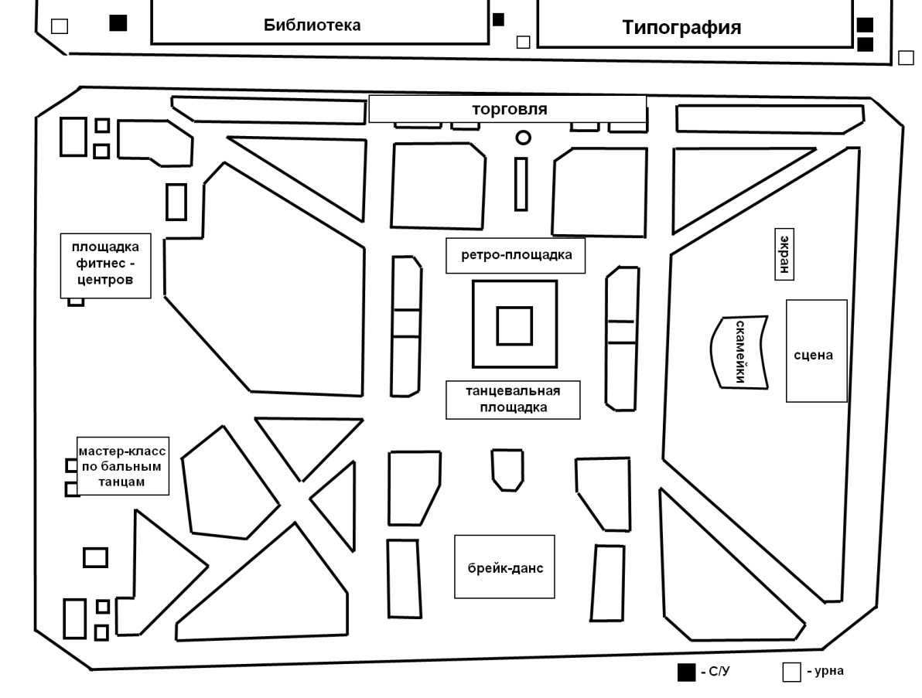

Заместитель главы города
по социальной политике Н.И. Князева

